Teljesítménymérő lap
Általános iskola 2./I. félév

______/______

Tantárgy/formája: | Olvasás-írás | Szóbeli/Gyakorlati
Vizsga időpontja/helye:
Név/osztály: |  | 2.
A tantárgyat tanító pedagógus neve:
A vizsga eredménye: | 26/ pont | %
Érdemjegy/aláírás: | (…..)
Felhasznált irodalom: | Olvasás-írás 1-2 I. kötet: Bp. FI-SNK-OLV12GY/I  Kissné Haffner Éva, Szabó Borbála (2020): Olvasás-írás: 1-2. I. kötet. Oktatási Hivatal,  Letöltés: 2024.02.20.  Olvasás-írás 1-2 II. kötet FI-SNK-OLV12GY/II  Kissné Haffner Éva, Szabó Borbála (2021): Olvasás-írás 1-2 II. kötet. Oktatási Hivatal, Bp.  Letöltés: 2024.02.26.
I. Beszédfejlesztés
4/……
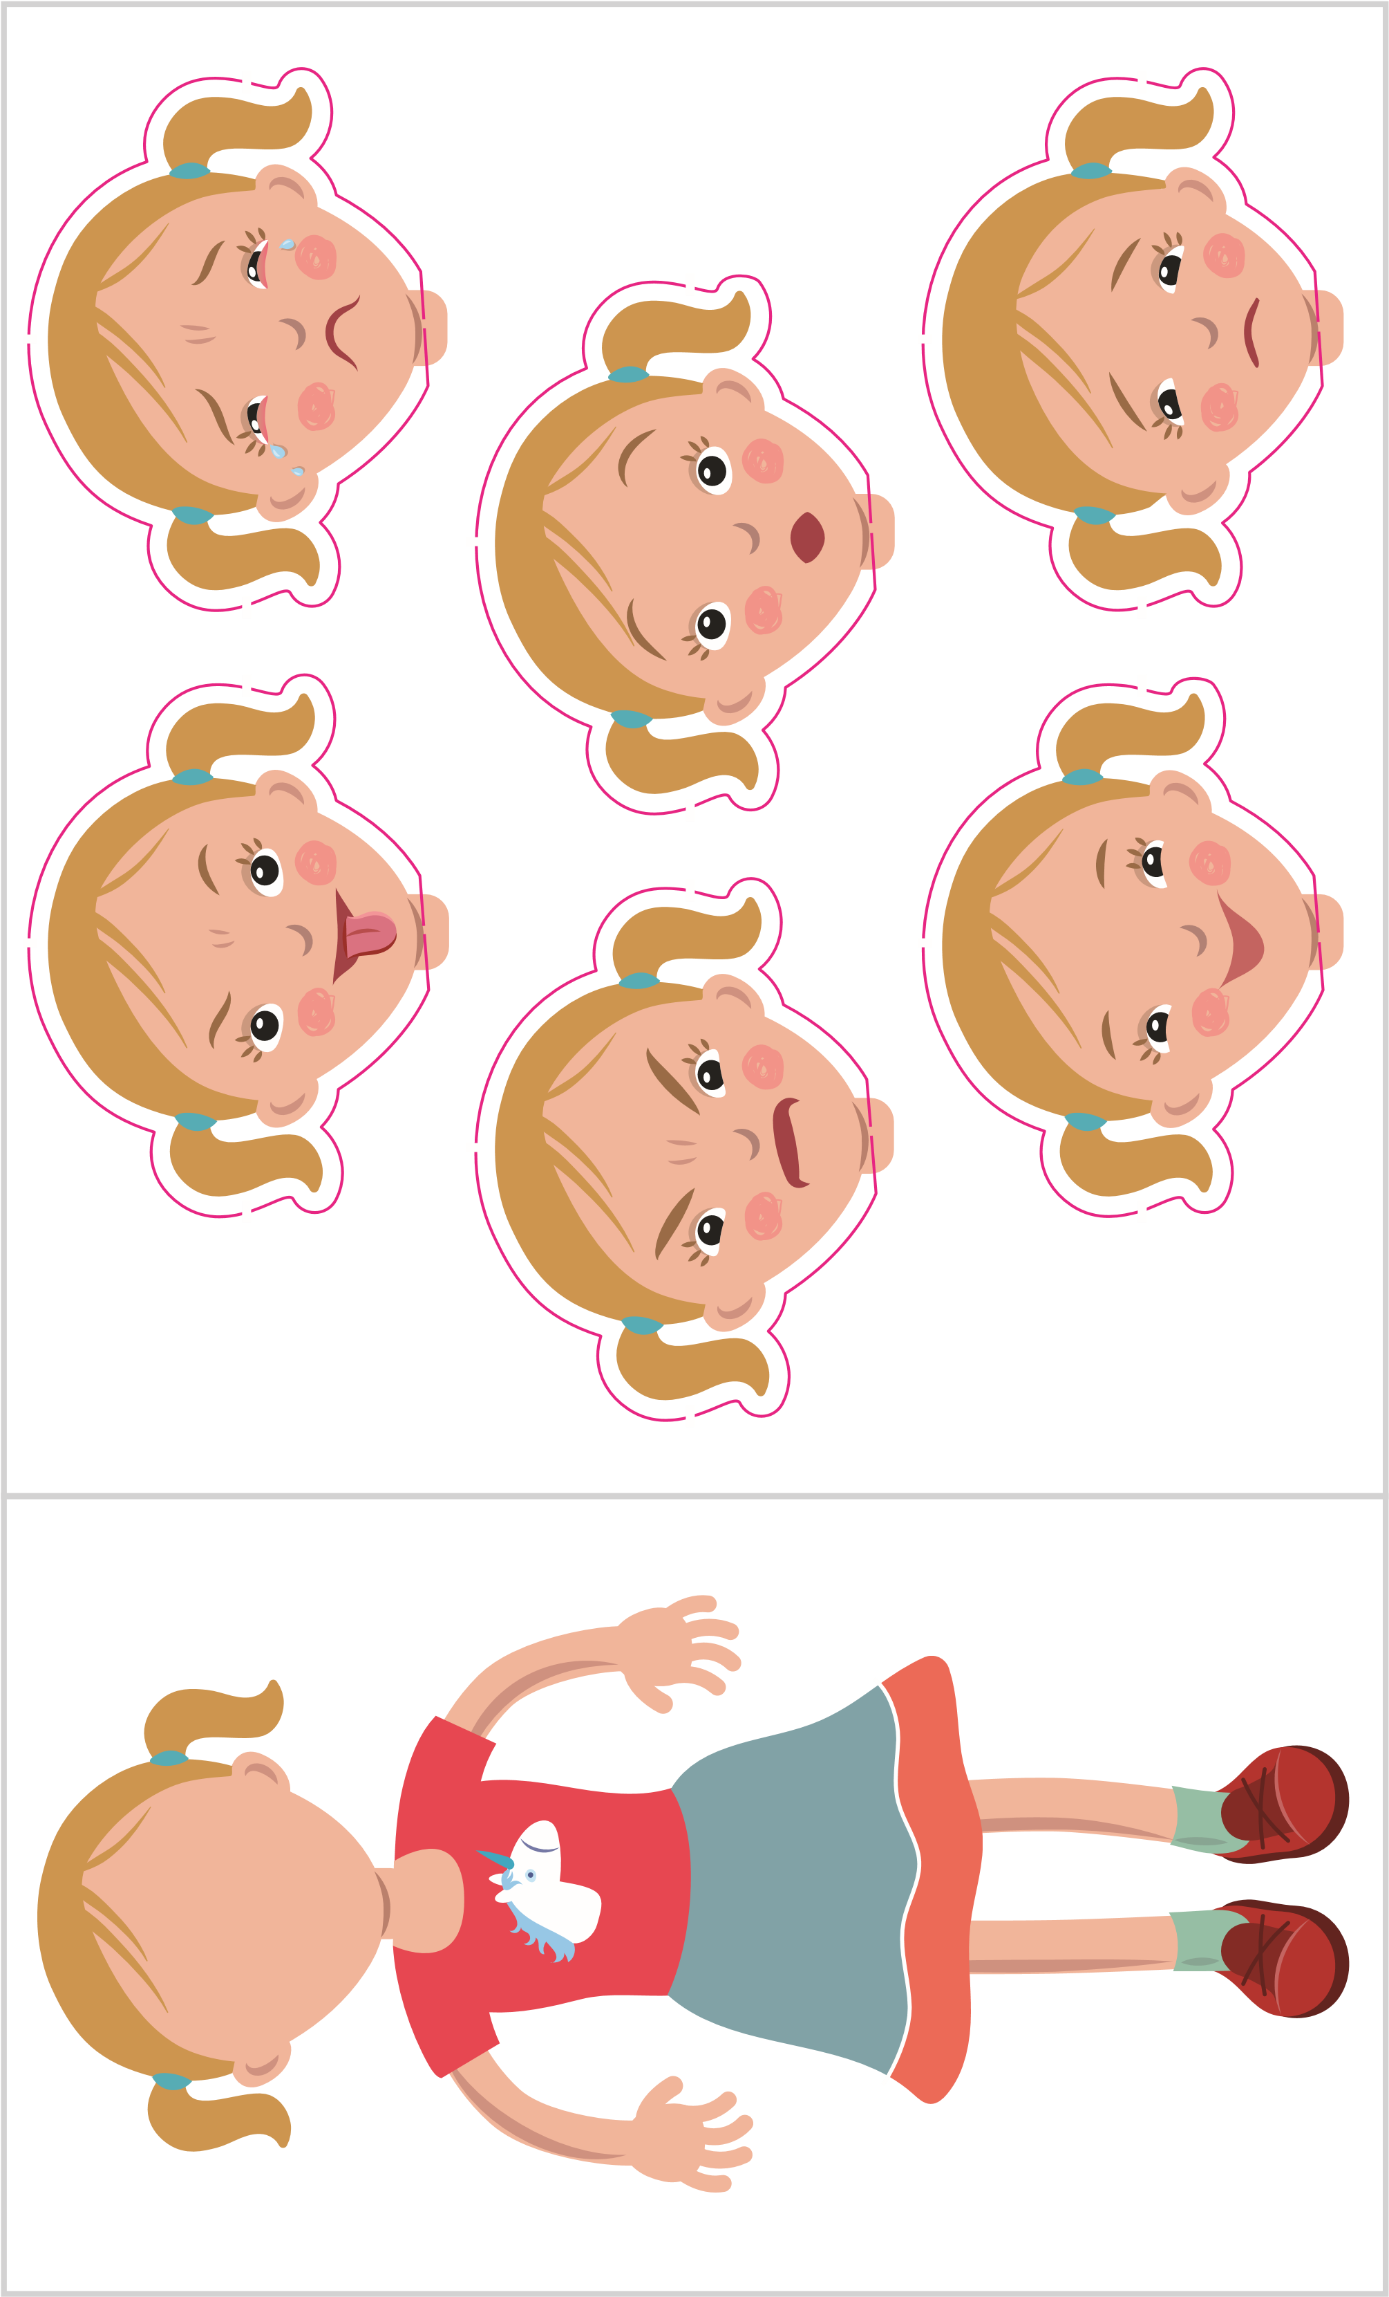
I. /1Figyeld meg a mimikai képeket! Utánozd!
8/……
I/2. Hallgasd meg hogy milyen hangja van a különböző állatoknak! Egyeztesd a hallott hangokat a képekkel!
https://momoradio.hu/hangok/haz-koruli-allatok-hangjai/ (19., 11., 05., 17. hangok)
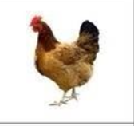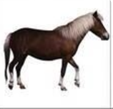
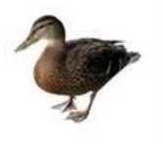 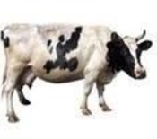2.

II. Téri orientáció fejlesztése
II./1, Nézd meg a téri relációkat!, Mutasd meg hol van a lufi: a fiú előtt, a fiú mögött, a fiú fölött és a szék alatt!
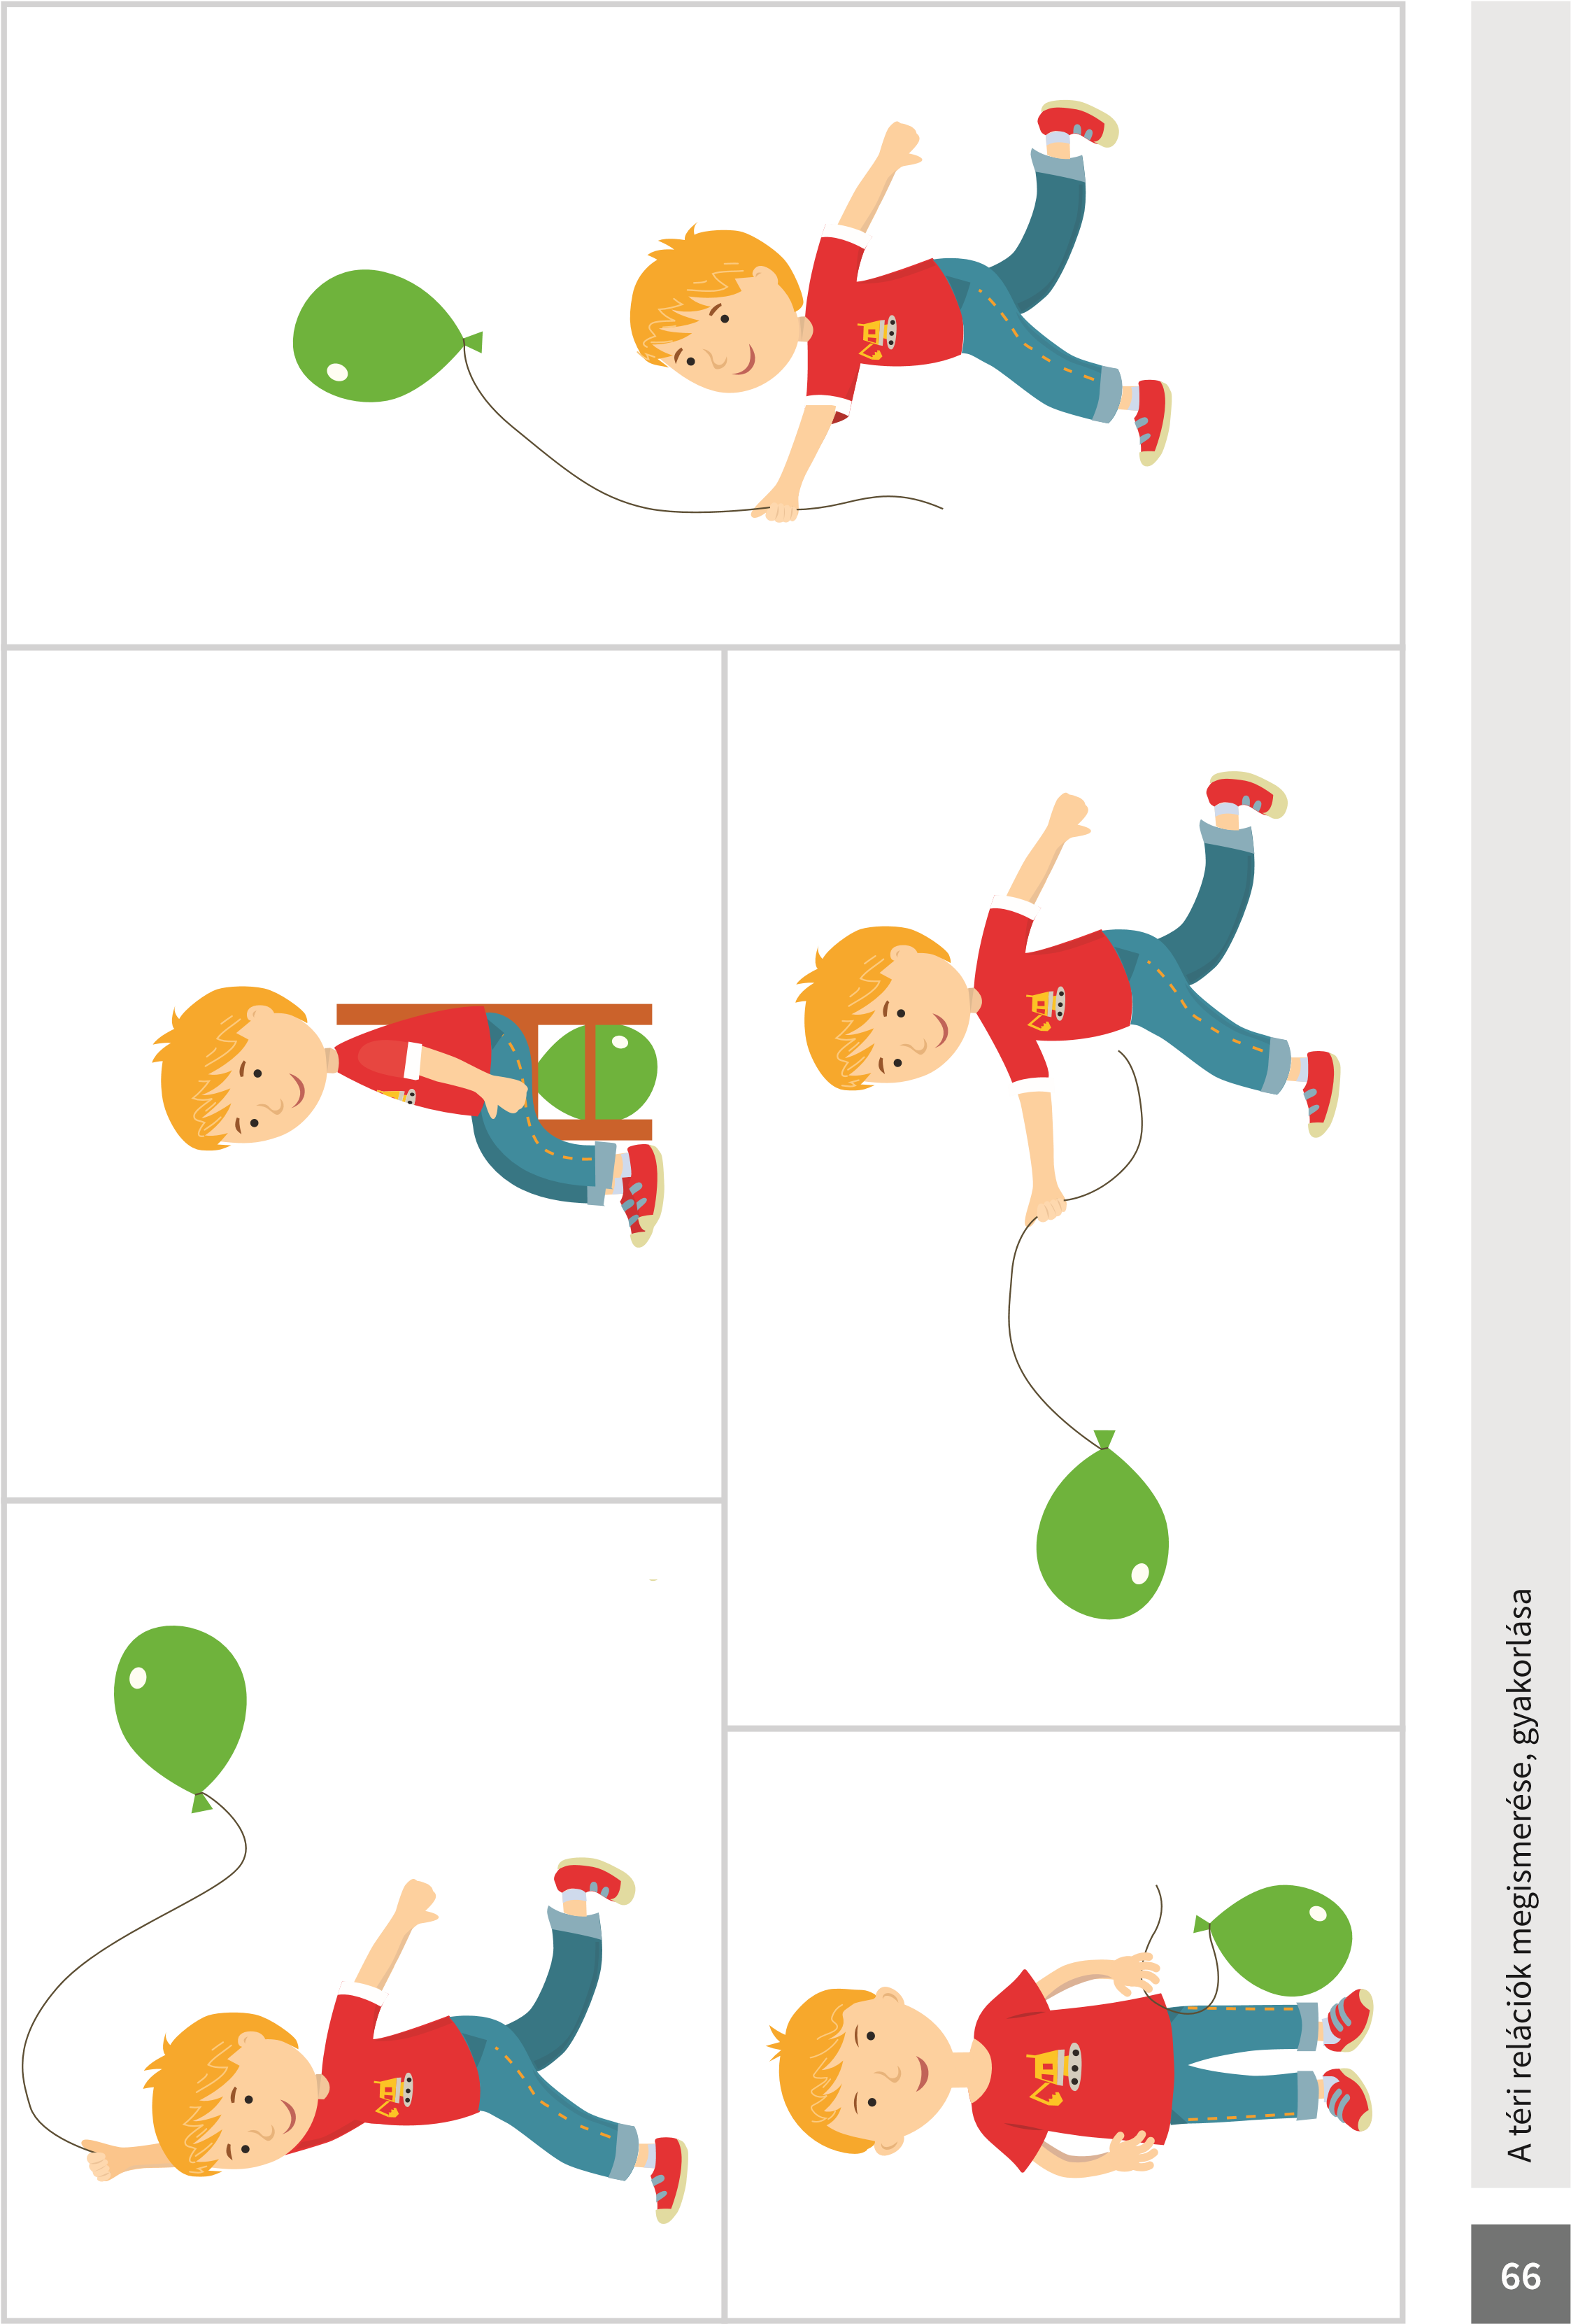
4/……

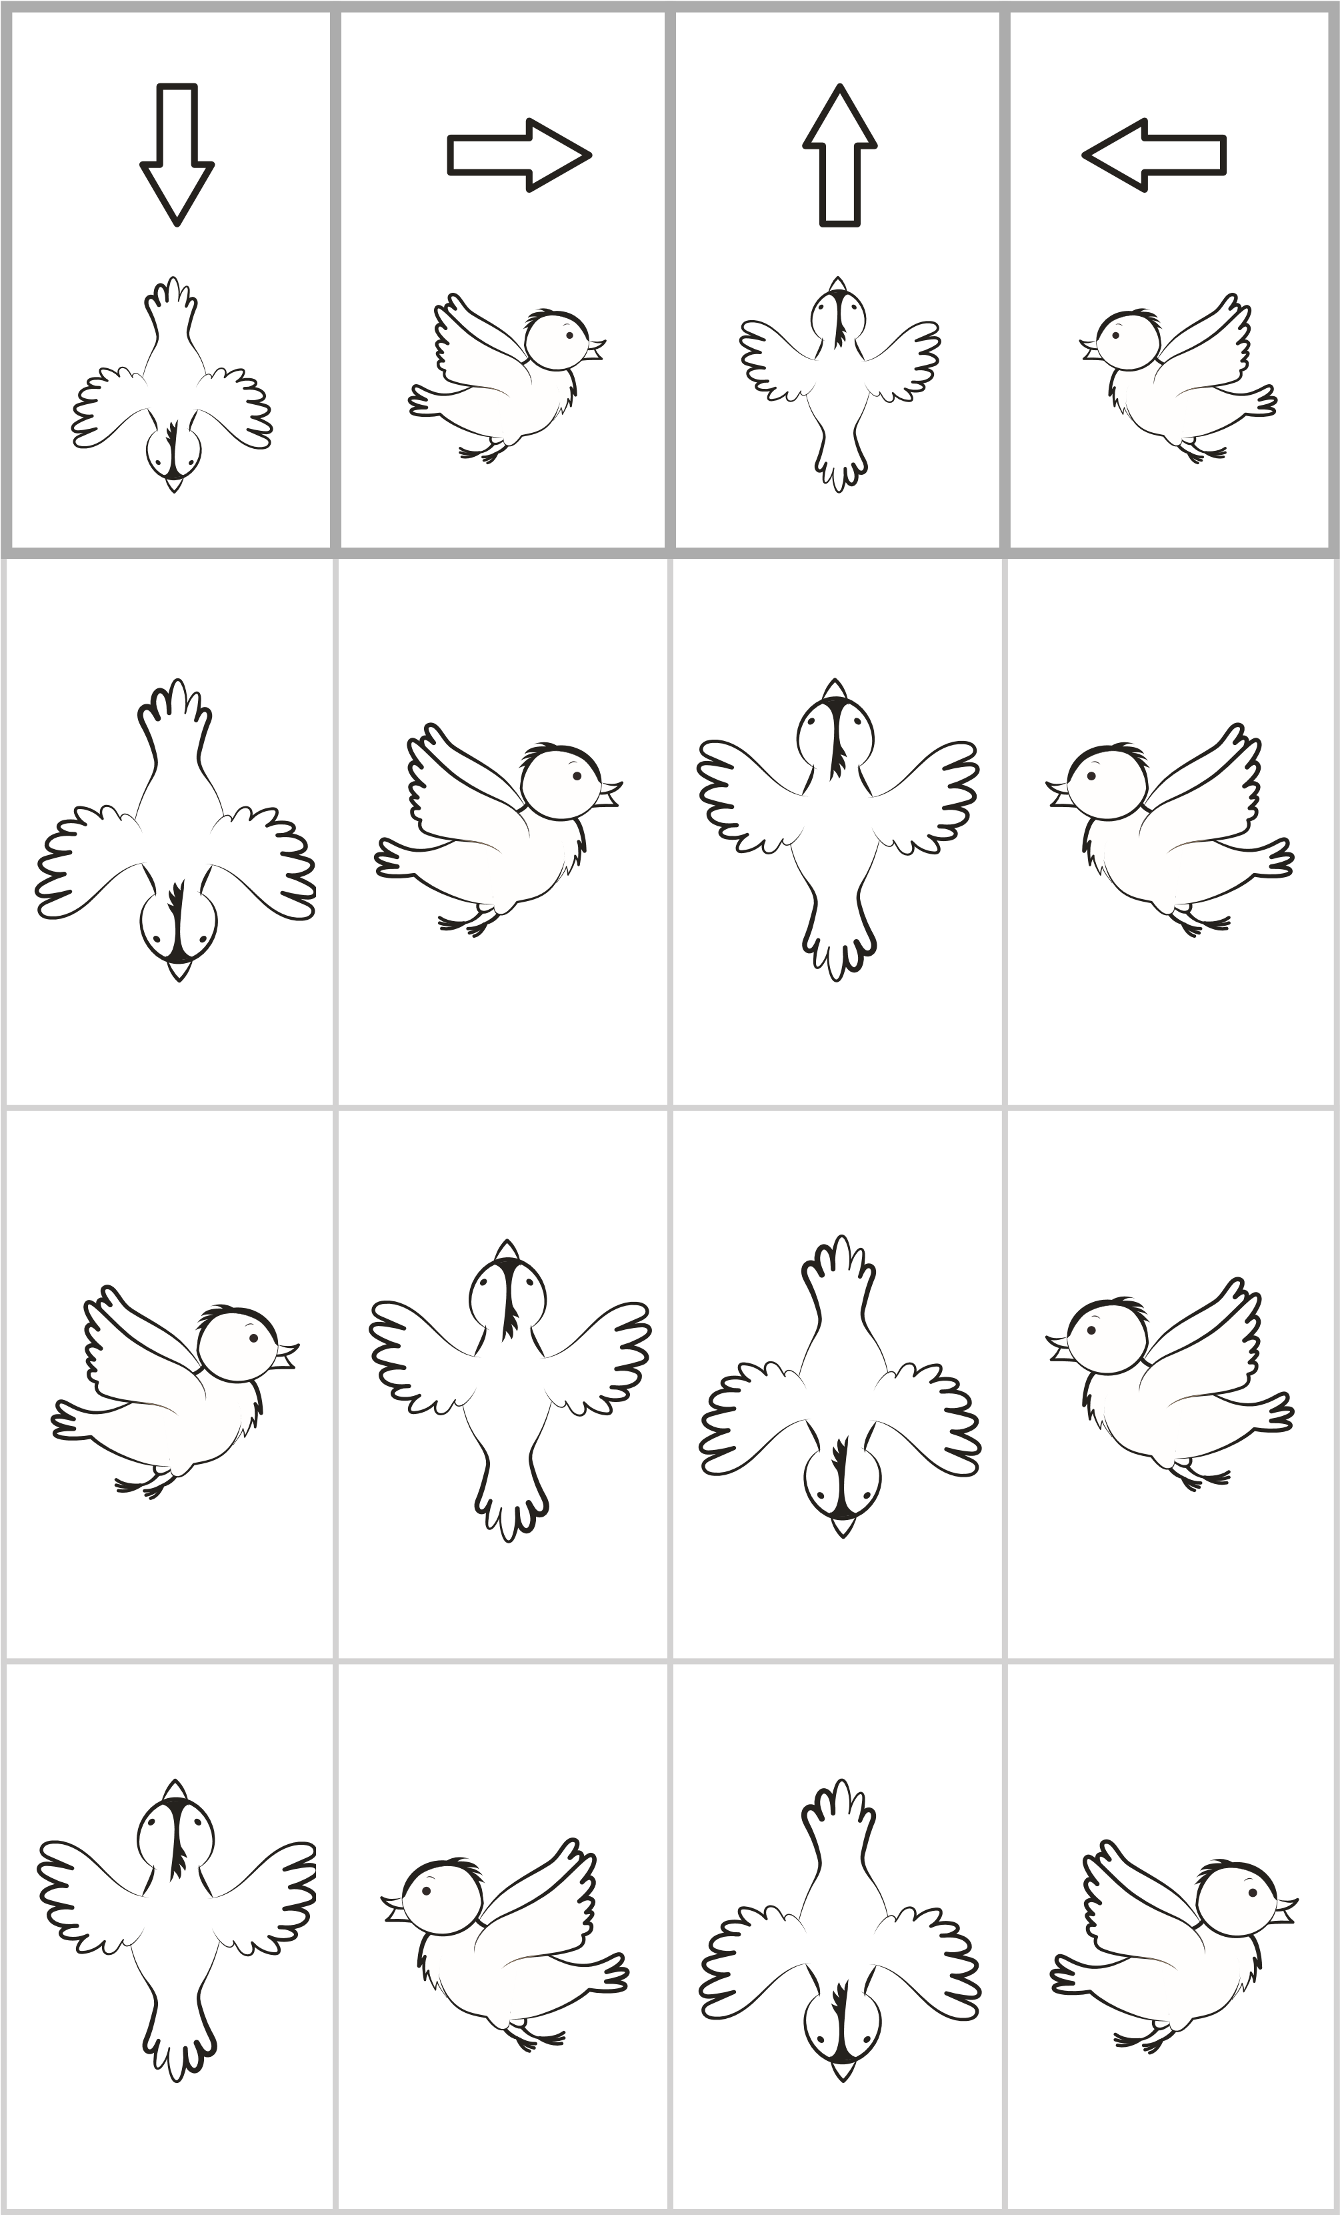
II./2. Merre mutat a nyíl?
2/……

III. Íráselemek tanítása.
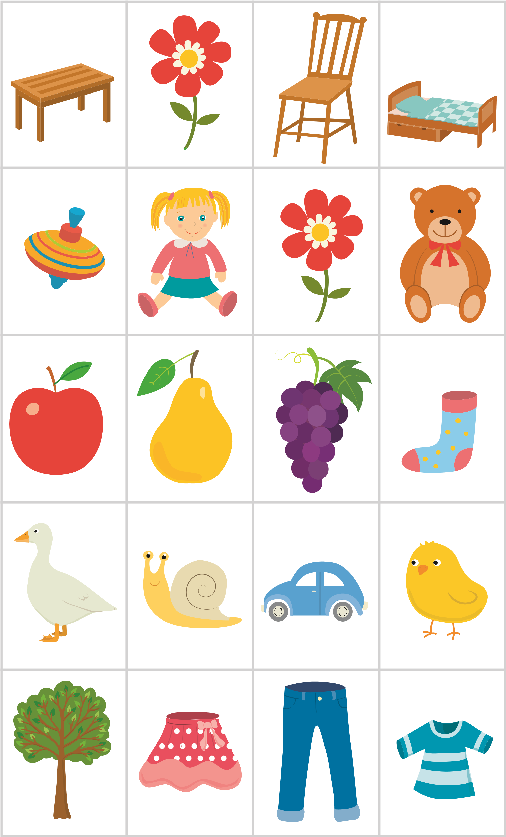
III/1.Szavak képpel egyeztetése. Mutass rá a megnevezett tárgyra!
4/……

4.
4/……
III/2. Írd át a vonalelemeket és folytasd a sort!
_________________________________________________________
_________________________________________________________
ÉRTÉKELÉS:
Elérhető pontok összesen: 26 pont
Elért pontszám:
Ponthatárok:
0-6= nem felelt meg
7-11= gyengén megfelelt
12-16= megfelelt
17-21= jól megfelelt
22-26= kiválóan megfelt
Megoldókulcs | Olvasás-írás 2. I. félév | Szóbeli/gyakorlati
A tanuló válaszait jegyzeteljük. A helyes válaszadásokat, rámutatásokat a feladatnál, a képek alatt, mellett pipáljuk, a rámutatás sikertelenségét X-el jelöljük. A feladatvégzés közben tapasztalt fontos megjegyzéseinket jegyzeteljük! Ha motorikusan is akadályozva van a tanuló, mutatjuk a feladatokat és kérdésekkel támogatjuk a válaszadás lehetőségét. Ha verbálisan sem kommunikál, akkor a tanuló ismert jelzéséből azonosítjuk a válaszokat.

I. Beszédfejlesztés
I/1. A mimikai képek utánzása
Nézd meg! Figyeld meg! Utánozd!
I/2. Hallgasd meg hogy milyen hangja van a különböző állatoknak! Utánozd az állathangokat! Egyeztesd a képet a hallott hanggal! Helyes megoldásért feladatonként 2 pont jár, rávezetés esetén 1 pont.
19. hang: tyúk, 11. hang: ló, 5. hang: kacsa, 17. hang: tehén.
II./1 Téri relációk helyes megmutatása, megnevezés után 1-1 pont jár.
II./2. Merre mutat a nyíl? Helyes válasz esetén 1-1 pont jár.
(le) (fel)
III/1.Szavak képpel történő egyeztetése, kiválasztása.
Mutasson rá a képre! Helyes egyeztetés esetén 1-1 pont jár.

alma autó csibe szék

III/2. Vonalelemek folytatása.
1 álló -, 1 fekvő -, 1 álló, 1 fekvő egyenest várunk a tanulóktól. Vonalelemenként helyes sorrendben 1-1 pont jár. Ha vonalelem írása megfelelő, de a sorrend nem helyes, akkor csak 0,5 pont jár.

Képek, ábrák jegyzéke

1.kép: Olvasás-írás I1-2 I. kötet: FI-SNK-OLV12GY/I
Kissné Haffner Éva, Szabó Borbála (2020): Olvasás-írás: 1-2. I. kötet. Oktatási Hivatal, Bp.
Letöltés: 2024.02.20. 9. oldal

- kép: https://i.pinimg.com/originals/aa/f4/45/aaf445e561677b346fcab048e48a8377.jpg
Letöltés: 2024.11.24.

3.kép: Olvasás-írás I1-2 II. kötet: FI-SNK-OLV12GY/II
Kissné Haffner Éva, Szabó Borbála (2021): Olvasás-írás: 1-2. II. kötet. Oktatási Hivatal, Bp.
Letöltés: 2024.02.26. 66. oldal

4. kép: Olvasás-írás I1-2 I. kötet: FI-SNK-OLV12GY/I
Kissné Haffner Éva, Szabó Borbála (2020): Olvasás-írás: 1-2. I. kötet. Oktatási Hivatal, Bp.
Letöltés: 2024.02.20. 48. oldal

